**應用軟體實習final project 說明**

**報告日期：**2024年1月5日

1. 每組在報告**前三天**需將程式碼**上傳至GitHub，並設定為公開（public）**，投影片要**上傳140.124.73.33。**
2. 使用課堂上教到的程式技巧完成專題，也鼓勵同學多使用課堂外的技巧來呈現。
3. 程式至少需有[組員人數]*個java/kt檔與Layout(.xml檔)
4. 小組的每個同學都要參與專案的開發，可以依據功能來做分工，對於自己負責的部分要能夠了解，並能夠回答對應的提問。
5. 務必要事先**錄製demo影片**，可於報告當天提早來教室測試影片播放。
6. 簡報投影片內容必須包含**主題**、**動機**、**別人功能介紹(至少三個)、自己功能介紹**、**系統架構**、**流程圖**、**分工**（依據功能，需附上**分支圖**）、**程式介紹**、**展示結果(demo)**。
   * 功能介紹**補充說明**：

請詳細介紹APP功能及專案參考哪些App為雛形，與其他App不同之處與特色，能以Table方式詳細列出功能的差異。

範例:

影片輔助學習: <功能文字說明、圖片、操作短影片>

互動式口說測驗: <功能文字說明、圖片、操作短影片>

|  |  |  |  |  |
| --- | --- | --- | --- | --- |
|  | iTalkuTalk  (自己的APP) | duolingo | Cake | VoiceTube |
| **語言種類** | **9** | **6** | **1** | **1** |
| **影片輔助學習** | **O** | **X** | **O** | **O** |
| **互動式口說測驗** | **O** | **X** | **O** | **O** |

圖、APP比較圖

* + 流程圖和程式架構**補充說明**：

|  |  |
| --- | --- |
| 「程式架構」的圖片搜尋結果 |  |

圖、程式流程圖(上)，程式架構(下)

* 分工**補充說明**：

上傳到GitHub、GitHub commit 分工截圖，每一位組員要有不同的 branch，都有參與程式開發。

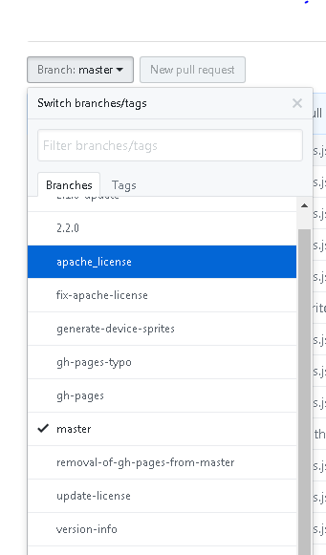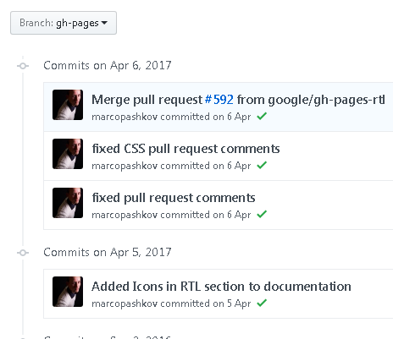

圖、Branch示意(左)、組員分支示意(右)

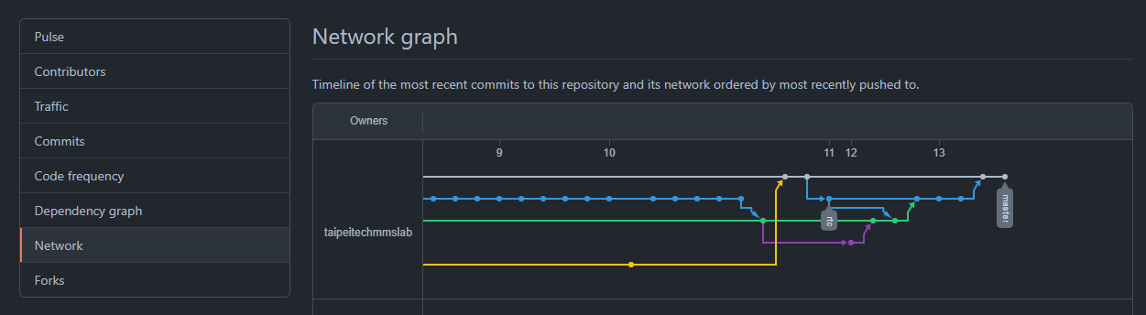

圖、分支圖範例

* 組長要把組員開發功能合併在Master分支，並在GitHub上做有效的Merge

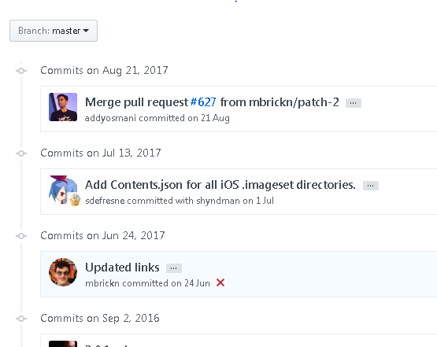

圖、branch合併示意

* 程式介紹**補充說明**：

請條列出專案使用到的function、library、演算法以及課堂以外的技巧和語法，並加以說明。

範例：

1. 使用GSON將OOXX的json string轉換成OOOXX object。
2. Hash Map取代for loop讀取OOXX資料。
3. 使用第三方套件，實現 OOXX 功能，function 介紹。
4. 評分標準
   * 主題、動機：10分
   * 功能介紹、系統架構、流程圖：25分
   * 程式介紹：35分
   * 分工（依據功能，需附上分支圖）：10分
   * 展示結果(demo)：20分